Deux millions de personnes en situation de grande pauvreté, selon l’Insee

Observatoire des inégalités, 31 janvier 2023.
https://www.inegalites.fr/Deux-millions-de-personnes-en-situation-de-grande-pauvrete-selon-l-insee

L’Insee propose pour la première fois une définition de la grande pauvreté, en tenant compte des revenus et des conditions de vie. L’institut estime également le nombre de personnes qui échappent habituellement aux statistiques sur la pauvreté. Au total, deux millions de personnes seraient concernées en France.

« Un peu plus de deux millions de personnes sont en situation de "grande pauvreté" selon les estimations de l’Insee pour l’année 2018¹. Si le débat public porte le plus souvent sur les neuf millions de personnes vivant sous le seuil de pauvreté le plus large (équivalent à 60 % du niveau de vie médian), l’Insee propose pour la première fois une estimation de la part des personnes "très pauvres".
L’institut estime tout d’abord que 1,6 million de personnes, soit 2,4 % de la population, sont en situation de grande pauvreté si on considère celles qui vivent dans un logement dit "ordinaire" (c’est-à-dire hors habitats collectifs comme les prisons, maisons de retraite, etc.). Les personnes comptabilisées comme très pauvres par l’Insee cumulent deux conditions : elles vivent sous le seuil de pauvreté à 50 % – environ 900 euros par mois pour un adulte seul – et, en même temps, déclarent sept privations sévères sur une liste de treize. Cette liste comprend par exemple l’incapacité de maintenir son logement à bonne température, de s’acheter des vêtements neufs, d’avoir deux paires de bonnes chaussures, etc. L’Insee mêle une définition monétaire et une appréciation subjective des conditions de vie.
L’Insee ajoute ensuite les personnes qui ne sont pas comptabilisées dans les statistiques habituelles, faute de logement : 76 000 personnes très pauvres vivant en habitat mobile, 77 000 sans-abri et personnes hébergées dans des centres d’urgence, 86 000 dans des cités universitaires, foyers de travailleurs migrants ou de jeunes travailleurs, 79 000 dans des Ehpad ou des établissements de soins. Enfin, l’institut complète ce compte par 194 000 habitants de Mayotte (les trois quarts de la population), eux aussi en situation de grande pauvreté. Au total, l’Insee considère qu’environ deux millions de personnes sont particulièrement pauvres en France.
Un tiers des personnes en situation de grande pauvreté sont des enfants de moins de 18 ans alors que ceux-ci représentent 20 % de la population totale. Cette pauvreté des mineurs est la conséquence de l’importance de la pauvreté des familles monoparentales – essentiellement des femmes seules avec enfant(s) – qui représentent un quart des très pauvres contre 10 % de la population. 18 % des personnes très pauvres vivent dans les départements d’outre-mer (hors Mayotte), alors que ces derniers représentent 3 % de l’ensemble de la population française. En France métropolitaine, elles sont surreprésentées en Île-de-France, dans le nord de la France et le pourtour méditerranéen. Près de 30 % sont des salariés ou indépendants qui ne touchent que des miettes de revenus et, parmi ceux qui sont d’âge actif ou ont déjà travaillé, les trois quarts sont des ouvriers ou des employés.
Le seuil d’environ 900 euros mensuels pour une personne seule est un maximum. La moitié des personnes très pauvres vivent avec moins de 800 euros par mois quand elles vivent dans un logement ordinaire, et avec moins de 430 euros pour les autres. 80 % d’entre elles disent ne pas avoir les moyens de s’acheter des vêtements neufs, et plus de la moitié ne pas disposer de deux paires de bonnes chaussures. 90 % ne peuvent pas financer une semaine de vacances hors de leur domicile. Ces personnes survivent grâce au soutien de la collectivité : les prestations sociales représentent plus de la moitié de leurs revenus.

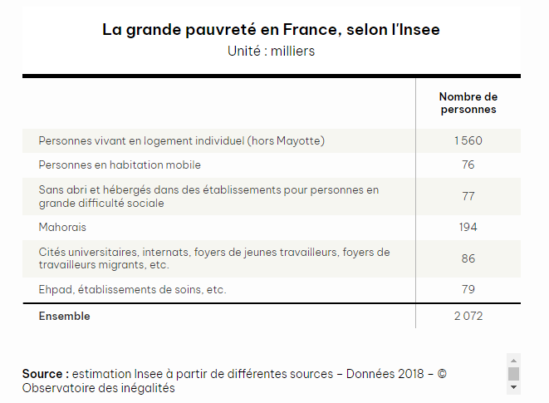

La situation de grande pauvreté n’est pas un état définitif. L’Insee note ainsi que parmi les personnes qui étaient dans cette situation entre 2013 et 2015, les trois quarts ne le sont plus au bout de trois années. Ce qui ne veut pas dire qu’elles soient tirées d’affaire pour autant puisque les trois quarts demeurent sous le seuil de pauvreté monétaire à 60 %. Enfin, l’Insee indique que le taux de grande pauvreté a été stable entre 2008 et 2018. Il a progressé du fait de la crise de 2008, mais il a diminué ensuite, à partir de 2010.
Les données de l’Insee s’arrêtent en 2018 et on ne sait pas quel a été l’impact de la crise sanitaire pour les personnes les plus pauvres. L’amélioration de la situation de l’emploi va dans le bon sens, mais une partie de ces personnes connaissent de très lourdes difficultés et leur retour à un sort meilleur ne dépend pas que du marché du travail. 20 % estiment être en mauvaise ou très mauvaise santé. Près de 40 % ont des problèmes de santé ou un handicap qui limitent leurs gestes dans la vie quotidienne. Et il ne faut pas oublier que 7 % des personnes très pauvres ont plus de 65 ans.
On peut discuter de l’appréciation subjective des conditions de vie mais, avec l’évaluation des personnes qui ne sont pas comptabilisées dans la pauvreté, l’estimation de la grande pauvreté constitue un progrès important. Elle permet de mieux appréhender la situation des personnes en grande difficulté à partir d’une estimation déclarative des privations qu’elles subissent. Cette étude s’ajoute aux récents travaux de l’Insee sur la pauvreté dans les départements d’outre-mer et sur les bénéficiaires de l’aide alimentaire.
Pour autant, les données publiques restent lacunaires. Les estimations de l’Insee s’appuient sur certaines données de 2014 ou 2016. En particulier, les données sur les populations hors logements ordinaires sont très imprécises. Par exemple, le chiffre de 80 000 personnes en situation de grande pauvreté en maison de retraite ou en établissement de soins semble faible rapporté à plus de 800 000 individus qui y résident. La dernière enquête de l’Insee sur les sans domicile date de dix ans maintenant. En clair, il manque encore à la France une grande enquête sur les très très faibles revenus, comme sur les plus hauts d’ailleurs. »

- « Environ 2 millions de personnes en situation de grande pauvreté en France en 2018 », Julian Blasco et Sébastien Picard, in Revenus et patrimoine des ménages, Insee, coll. Insee Référence, mai 2021.

Exploitation pédagogique

1. Comment l’Insee définit-il la « grande pauvreté » ?
2. Combien de personnes sont touchées par la pauvreté ? par la grande pauvreté ?
3. Quelles catégories sociales sont surreprésentées parmi les personnes touchées par la grande pauvreté ?
4. Les individus concernés par la grande pauvreté sont-ils condamnés à y rester ?
5. Comment a évolué le taux de pauvreté monétaire depuis 2008 ?

Corrigé

1. Pour définir la grande pauvreté, l’Insee s’appuie sur deux dimensions : une dimension monétaire et une dimension plus subjective, renvoyant à la manière dont les individus jugent leurs conditions de vie. D’un point de vue monétaire, les personnes en situation de grande pauvreté ont des revenus qui les placent sous le seuil de pauvreté à 50 % du niveau de vie médian (900 euros par mois pour un adulte seul). D’un point de vue plus subjectif, ces personnes doivent déclarer sept privations sévères sur une liste de treize (parmi lesquelles : l’incapacité à chauffer son logement ou encore l’incapacité à s’acheter des vêtements neufs.

2. Il y a environ neuf millions de personnes pauvres au seuil de 60 % du revenu médian en France. Si l’on retient les critères de la grande pauvreté, 1,6 million de personnes étaient concernées en 2018, soit 2,4 % de la population.

3. Les enfants de moins de 18 ans représentent environ un tiers des personnes en situation de grande pauvreté (alors qu’il représentent 20 % de la population totale). On constate par ailleurs que les familles monoparentales sont fortement touchées : elles représentent un quart des très pauvres (alors qu’elles ne représentent que 10 % de la population). Enfin, 18 % des très pauvres vivent dans les DOM (départements d’Outre-Mer) alors que les habitants de ces départements ne représentent que 3 % de la population française.

4. On constate qu’être en situation de grande pauvreté n’a rien d’inéluctable. En effet, L’Insee remarque que les trois quarts des personnes qui étaient en situation de grande pauvreté entre 2013 et 2015 n’étaient plus dans cette situation trois ans après (même s’il faut remarquer que les trois quarts de ces personnes sorties de la grande pauvreté restent pauvres si l’on se réfère au seuil de pauvreté monétaire de 60 % du revenu médian).

5. Le taux de pauvreté monétaire a été relativement stable entre 2008 et 2018. Il a certes augmenté suite à la crise de 2008 mais s’est remis à baisser à partir de 2010.

